Report exercise2.

Code

Error_script.m

Used to plot the graphs, call the RK2 function, and choose constant values.

RK2.m

Used for defining the RK2 function that is then in turn used in Error_script.m for numerical analysis.

Graphs

A = 0.5 (Heun’s method)

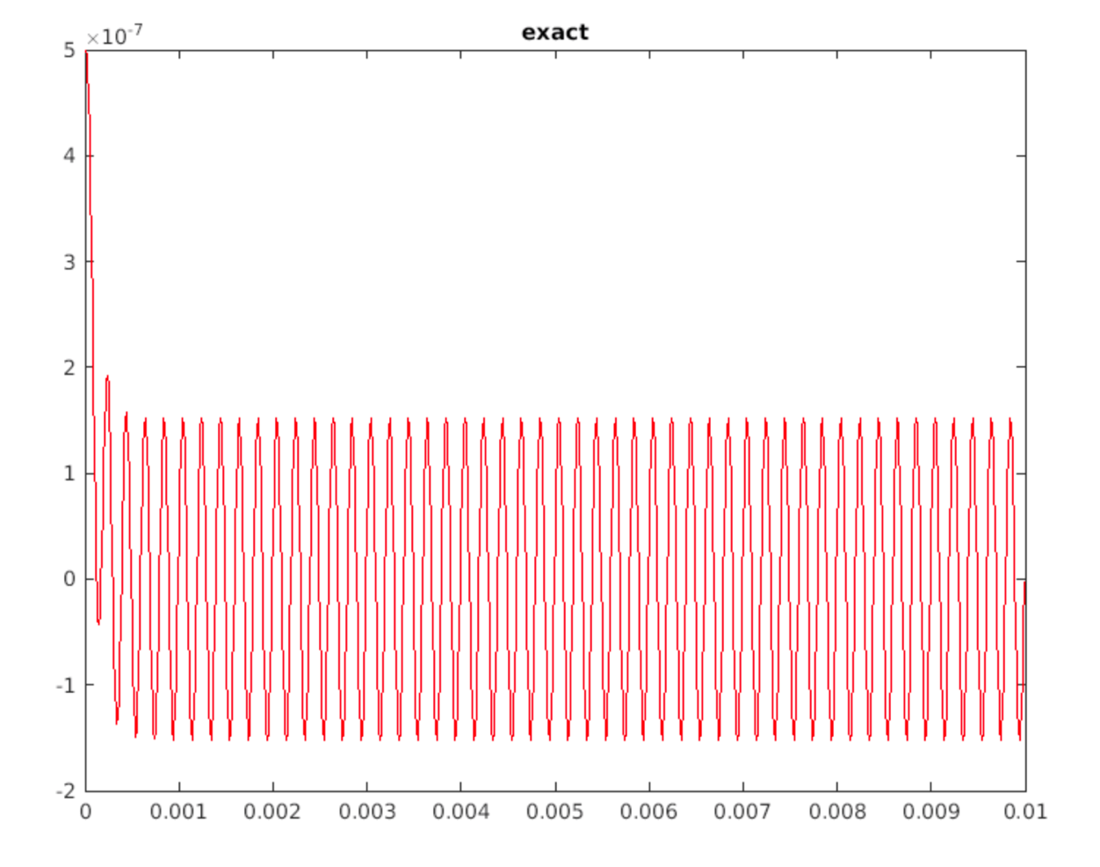

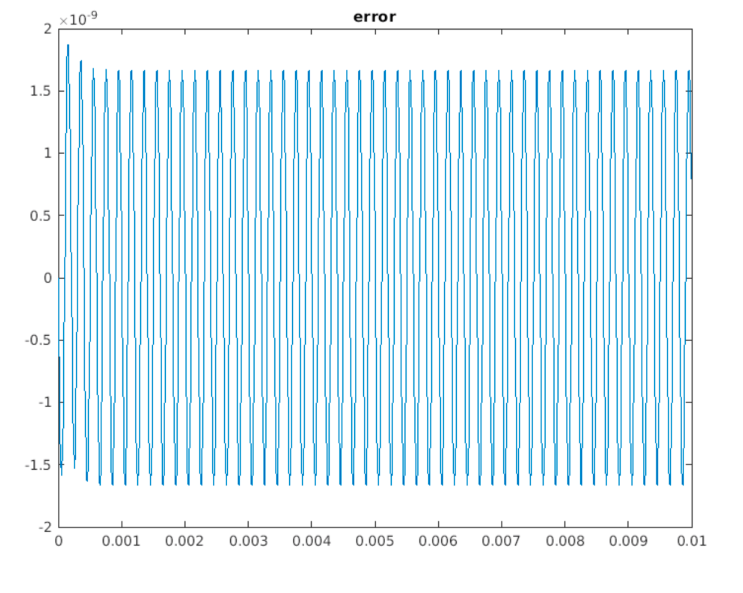

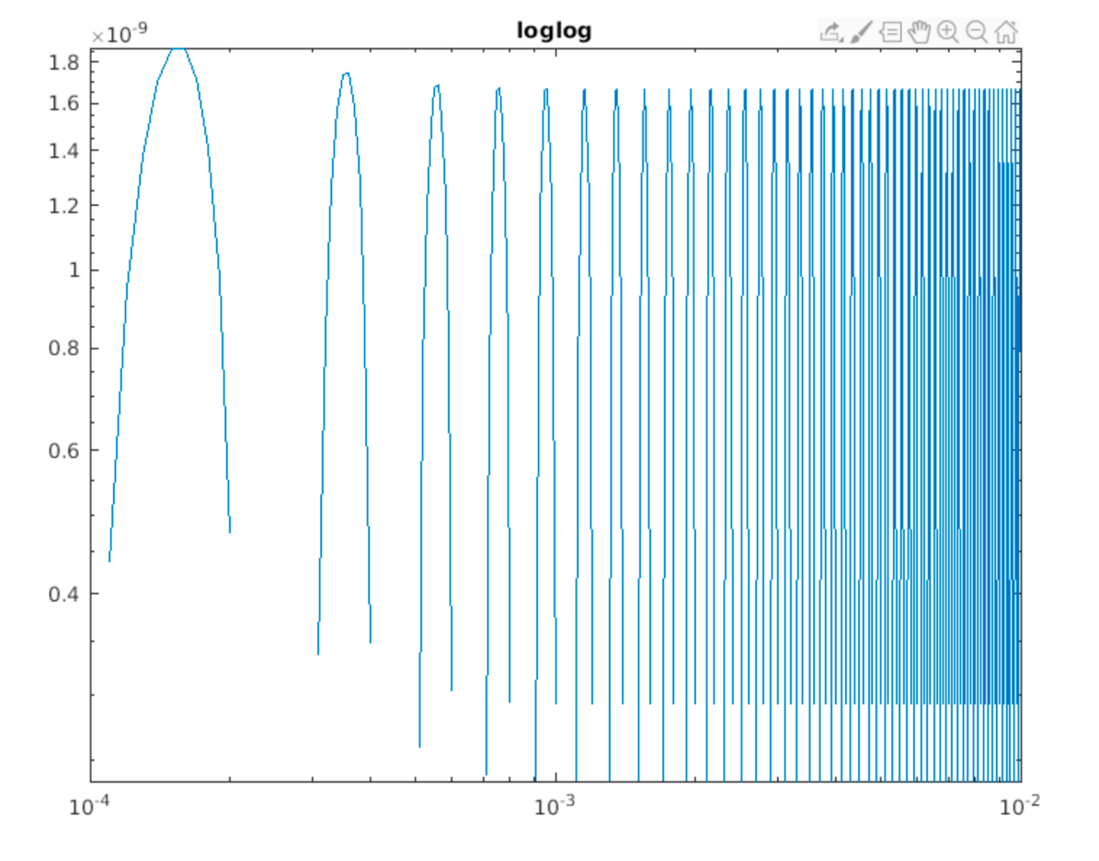

A = 0.0 (midpoint method)

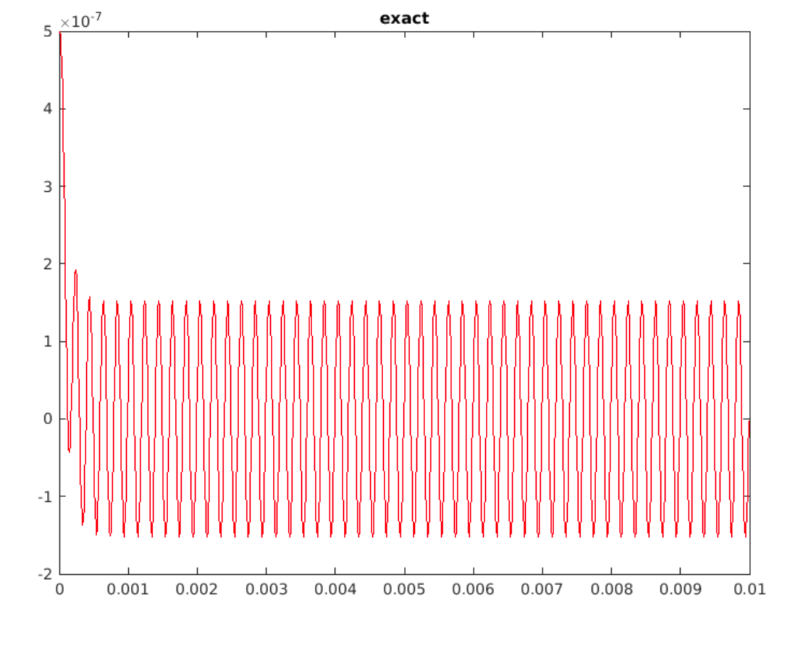

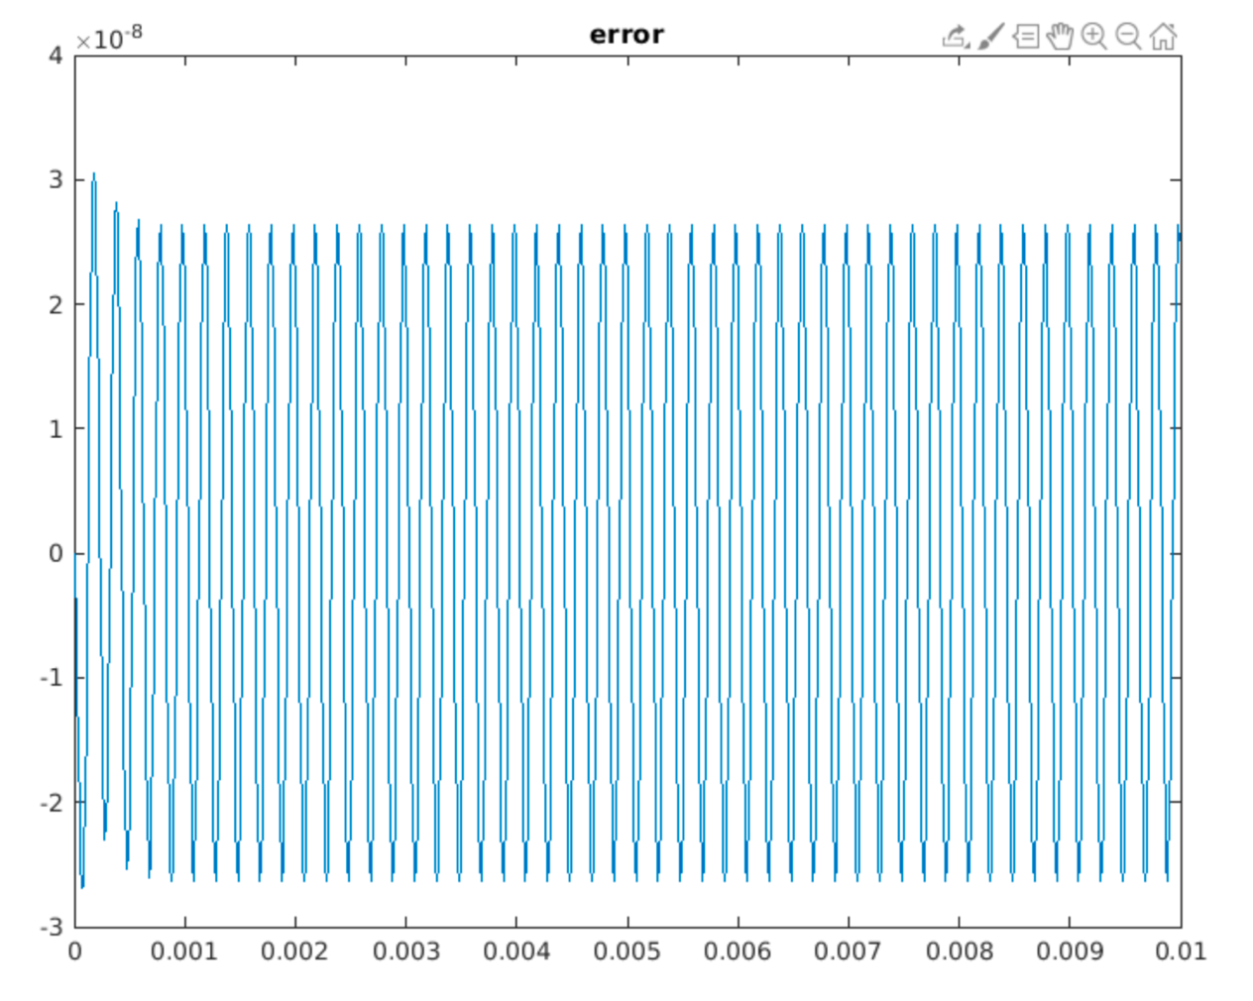

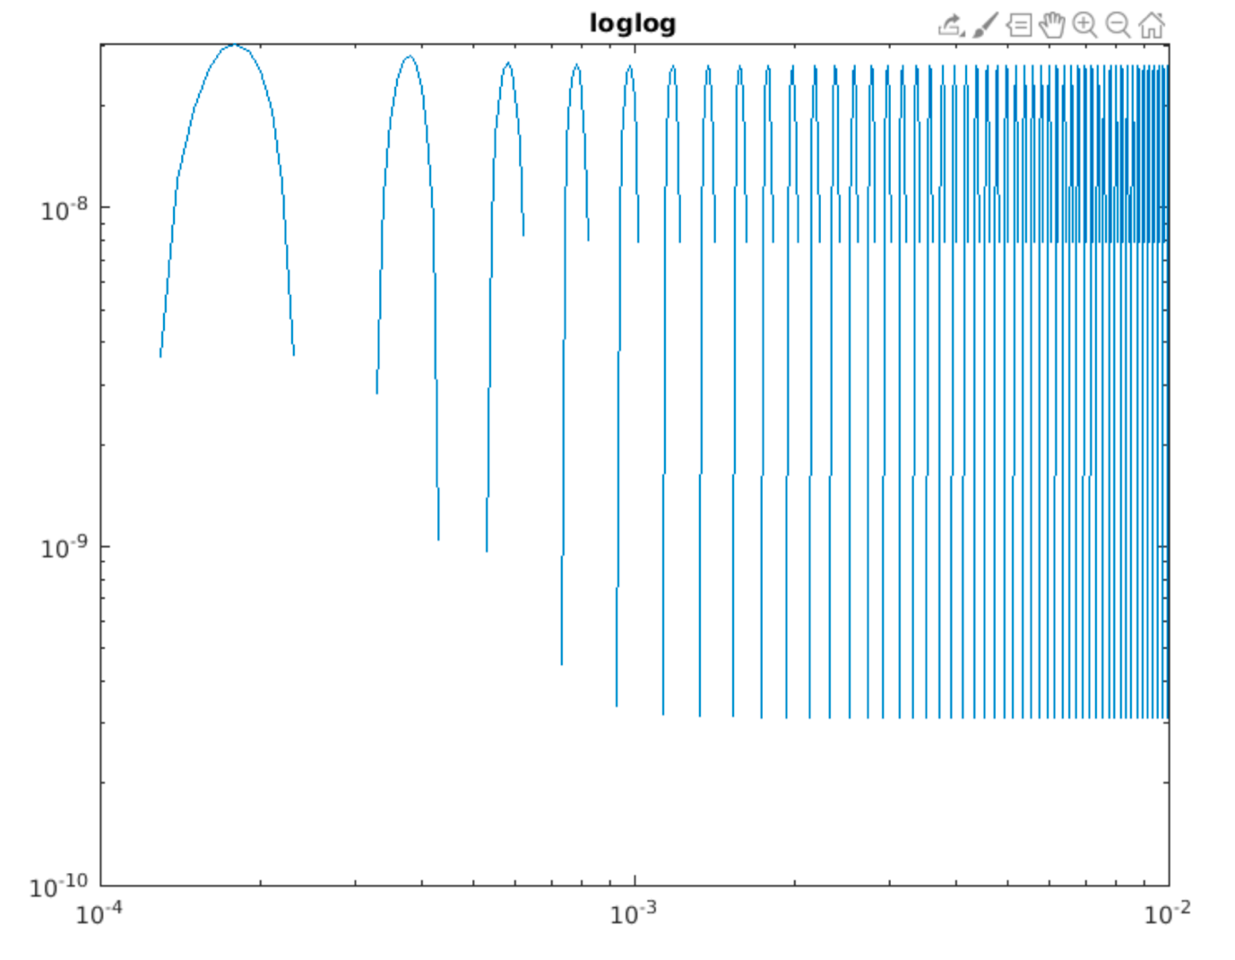

A = 0.3 (random method)



